LAPORAN PRAKTIKUM

ALGORITMA PEMROGRAMAN

PEMROGRAMAN JAVA DAN PENGGUNAAN GITHUB



OLEH:

DEVINA AMANDA PUTRI

(2411533009)

DOSEN PENGAMPU:

DR. WAHYUDI, S.T, M.T

FAKULTAS TEKNOLOGI INFORMASI

DEPARTEMEN INFORMATIKA

UNIVERSITAS ANDALAS

2024

1. Pendahuluan
2. Pemrograman dalam Java

Program adalah sekumpulan instruksi atau perintah untuk melakukan suatu tugas yang harus dilakukan oleh komputer. Dalam konteks komputer, program dapat berupa aplikasi, perangkat lunak, atau sistem yang dirancang untuk memenuhi kebutuhan pengguna. Program berfungsi untuk mengolah data dan memberi output dari input yang diberikan. Pemrograman adalah proses menulis, menguji, dan memelihara kode instruksi yang ditujukan untuk mengendalikan perilaku komputer. Untuk membuat suatu program diperlukan bahasa pemrograman, pada praktikum ini digunakan bahasa pemrograman java. Java adalah bahasa pemrograman yang berorientasi pada objek, hal ini memungkinkan untuk membuat kode lebih struktural.

1. Pengertian Github

GitHub merupakan platform berbasis web yang digunakan untuk tempat penyimpanan, manajemen, dan pembagian kode sumber suatu proyek perangkat lunak. Platform ini dibuat menggunakan sistem kontrol versi Git sehingga memungkinkan kolaborasi antara pengembang dalam dunia. Pengguna dapat membuat repositori untuk proyek mereka, berkontribusi pada proyek orang lain, dan melihat setiap perubahan pada kode yang terjadi. Beberapa aspek GitHub yang dapat diidentifikasi adalah repository, yang merupakan tempat penyimpanan kode yang memungkinkan pengguna lain untuk mengekstrak dan menggunakannya; forking repository, atau menyalin repository, untuk membantu membangun dan mengembangkan solusi independen; pull requests, yang merupakan permintaan untuk pemilik repository utama untuk meninjau dan menggabungkan perubahan-perubahan sementara Anda mengoperasikan versi solusi yang sudah berjalan; issues, kelas bug tracker dan fitur request sistem; dan wiki untuk memungkinkan dokumentasi yang mudah diakses dan mengharuskan kolaborasi di repositori perangkat lunak tersebut.

B. Tujuan Praktikum

* Memahami cara membuat akun GitHub untuk menyimpan dan berbagi proyek.
* Mengembangkan program sederhana menggunakan bahasa pemrograman Java di Eclipse.

C. Persiapan Praktikum

Sebelum memulai praktikum, terlebih dulu melakukan persiapan berikut:

* Menginstal Eclipse IDE di komputer.
* Membuat akun GitHub di [github.com](https://github.com).
* Menyiapkan koneksi internet untuk mengakses GitHub.

D. Langkah Kerja Praktikum

1. Menginstal Eclipse di Komputer atau Laptop
2. Download Eclipse IDE dengan mengunjungi website resmi, lalu pilih Eclipse IDE untuk Java Developers dan klik “Download”.
3. Setelah klik download akan diarahkan ke halaman mirror, pilih salah satu yang tersedia untuk mendownload file instalasi.
4. Setelah proses download selesai, ekstrak file yang di unduh ke folder yang di inginkan.
5. Buka folder hasil ekstrak di sesuaikan dengan jenis device, lalu klik dua kali untuk menjalankan.

2. Membuat Akun GitHub dan Membuat Repository

1. Buka laman GitHub di github.com, klik tombol “Sign Up” untuk membuat akun baru dan “Sign In” bagi yang sudah memiliki akun.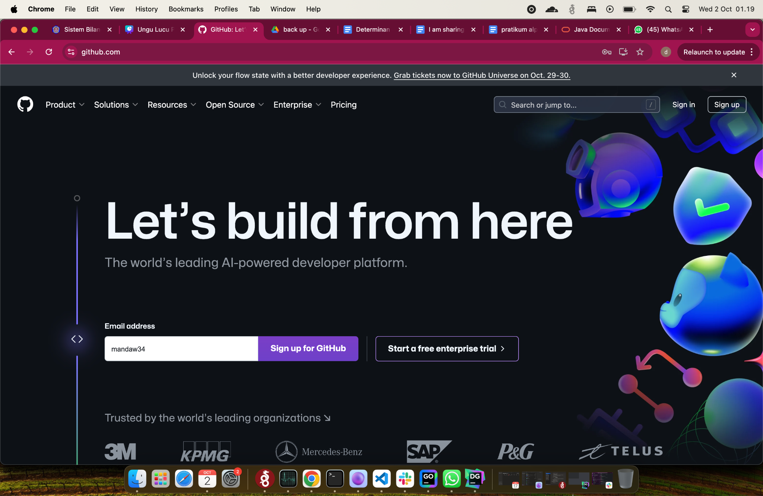b. Kemudian akan diminta memasukkan email, password, nama profile. Bagi yang sebelumnya sudah memiliki akun akan diminta username dan password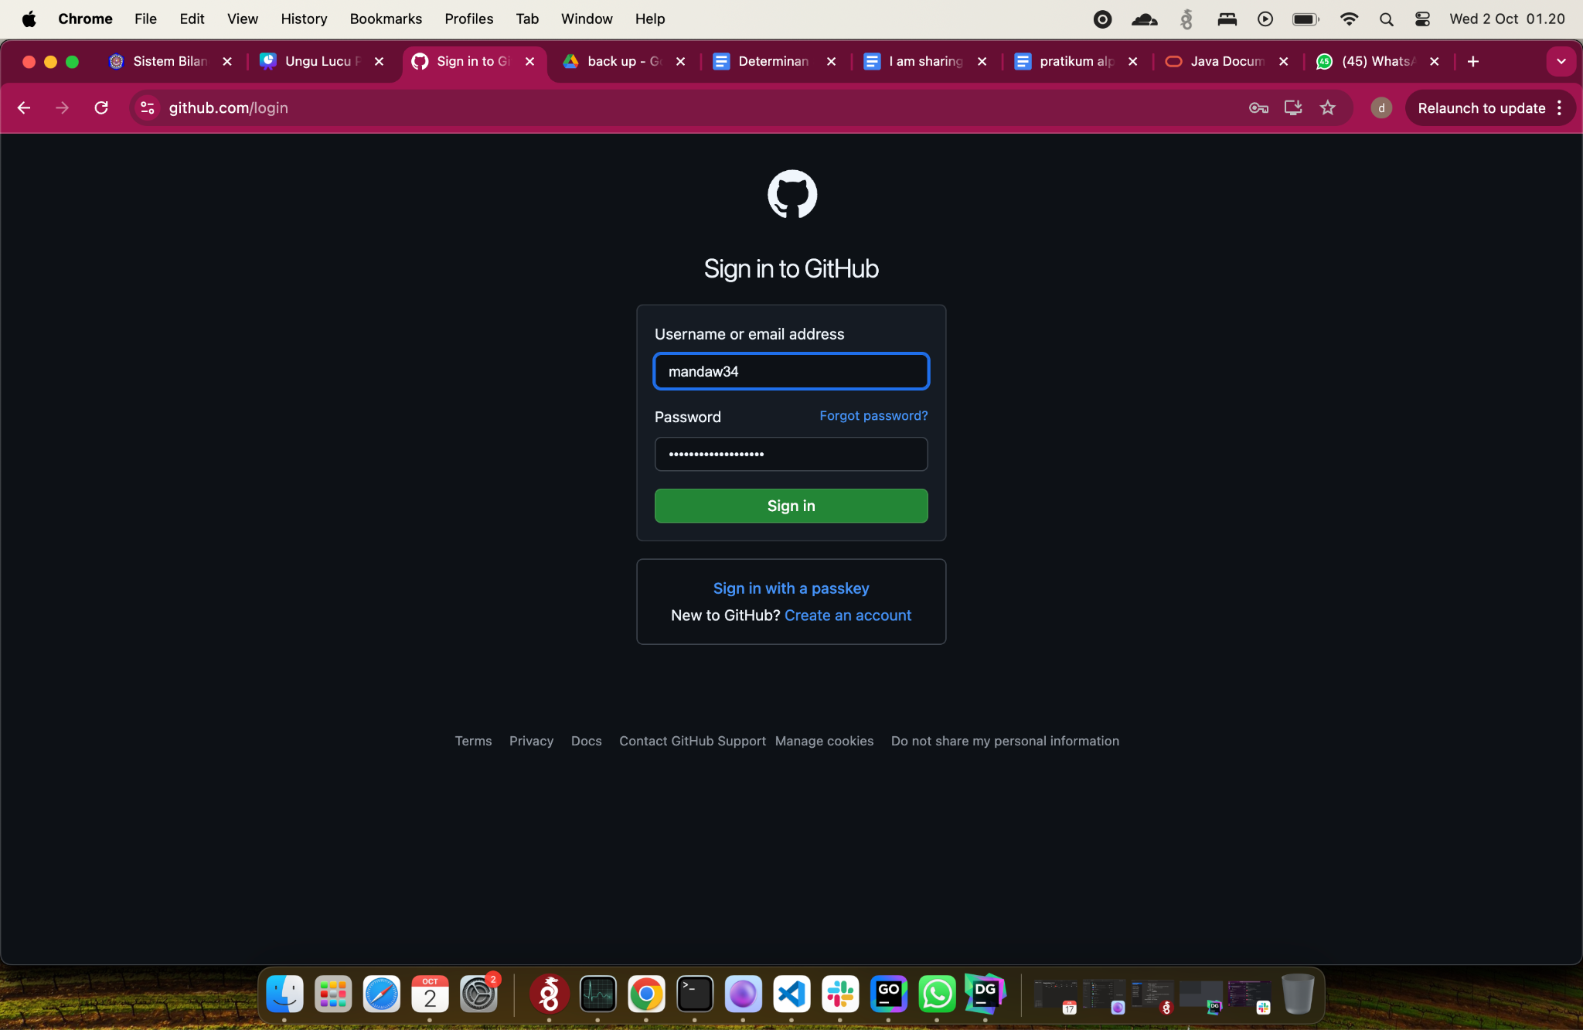

c. Setelah berhasil login ke akun GitHub, lanjutkan dengan membuat repository baru dengan klik “New Repository”

d. Masukkan nama repository, pilih apakah akun kita akan dijadikan private atau public, lalu klik “Create Repository”

e. Langkah selanjutnya yaitu membuat token untuk menghubungkan dengan Eclipse. Yang harus dilakukan adalah klik logo profile dan pilih “setting”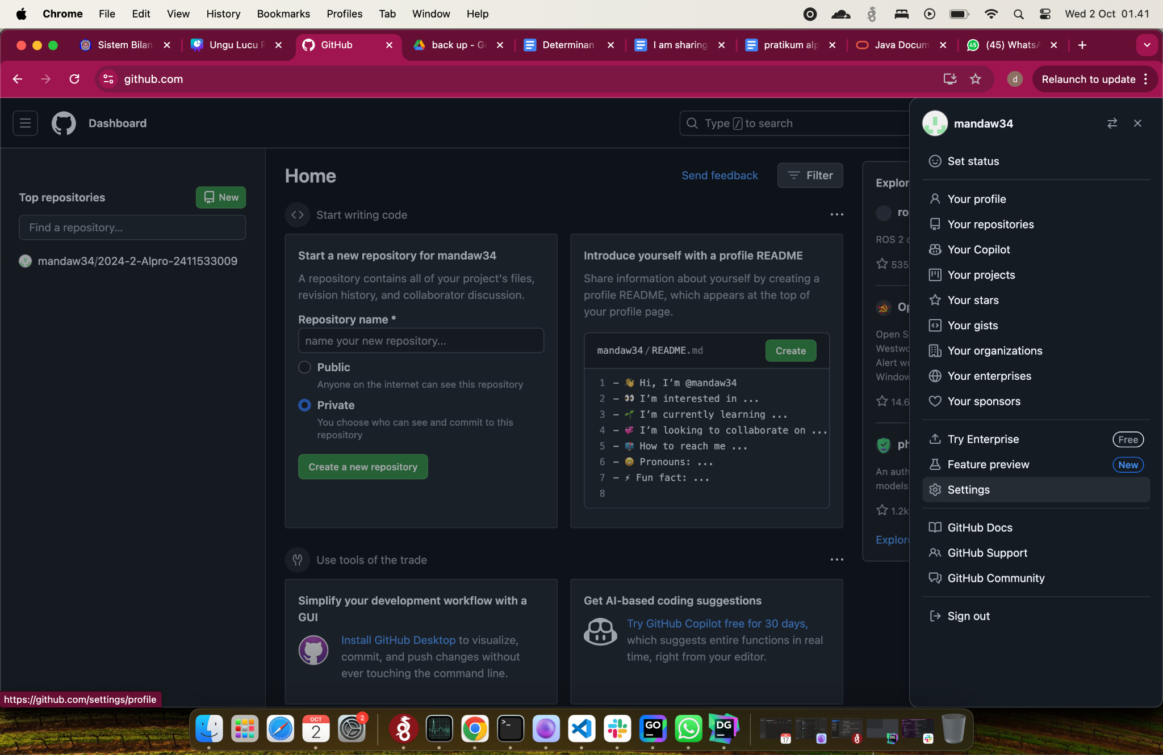

f. Setelah di klik, scroll ke bawah sampai menemukan “Developer option” klik dan pilih “Personal access token”, lalu ke “Token (Classic)” lalu “Generate new token”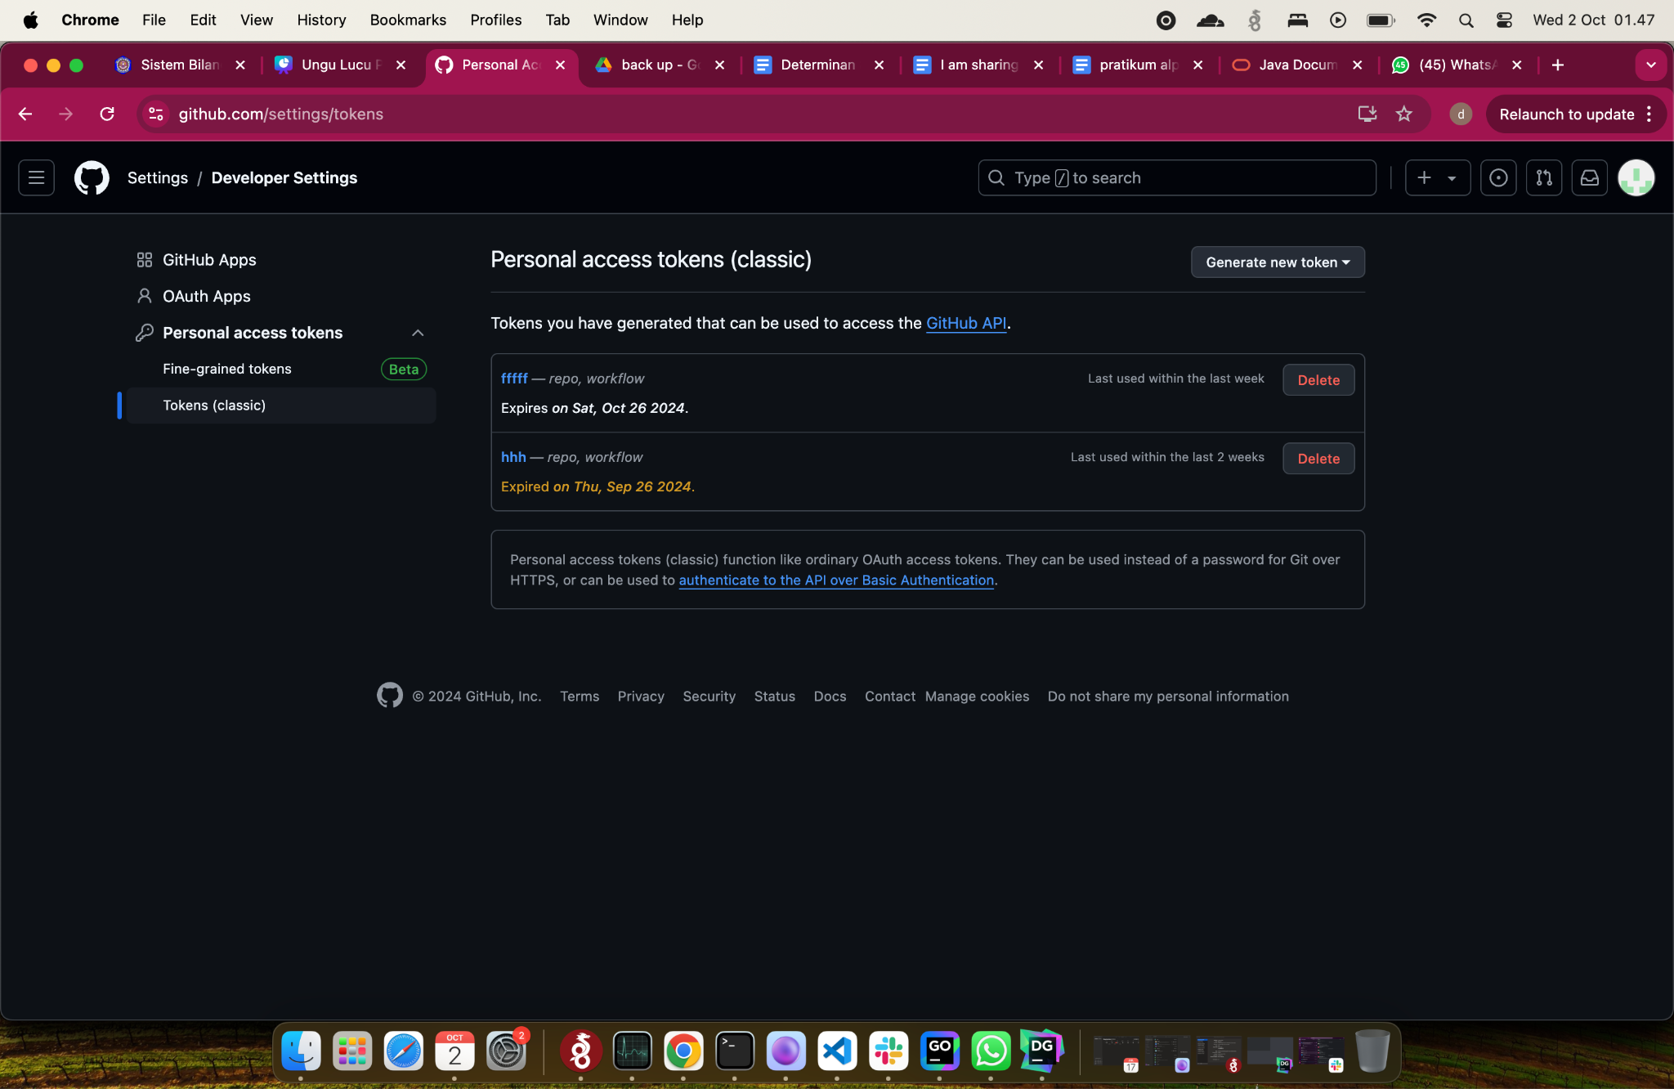

g. Setelah itu, isi note lalu tulis fungsi tokennya. Untuk expiration dan dapat menyesuaikan kebutuhan, pilihan yang di checklist wajib yaitu “Repo”

h. Setelah token muncul, token dapat disalin dan disimpan dahulu karena akan dibutuhkan saat commit project.

3. Membuat Project di Eclipse

1. Buka Eclipse, pilih menu **File** dipojok kiri atas laluklik kanan **New** klik kanan lagi lalu **Java Project**. Buat nama project menggunakan awalan lowercase, contoh “praktikumpekan1” lalu klik “Create”.
2. Klik kanan di nama project yang sudah dibuat tadi lalu ke bagian “Team” klik “Share Project” kemudian klik menu “Create”. Setelah itu buat nama untuk repository lokal dan klik “Finish” lalu klik “Finish” sekali lagi. Maka muncul repository yang telah dibuat dan bisa melanjutkan membuat program.
3. Pertama buat package dahulu dengan klik tengah folder src, lalu pillih **New** dan pilih **class**. Buat nama harus Uppercase di awal kalimat dan tidak boleh ada spasi, centang tanda “public static void main (string [] args )”
4. Lalu masukkan syntax berikut:

System.out.println (“Hello World”);

System.out.println(“Program ini menghasilkan”);

System.out.println(“Empat baris output”);

System.out.println(“/ \\ \\\\ /// \\\\”);

dan dijalankan dengan klik bulatan hijau di kiri atas bar menu

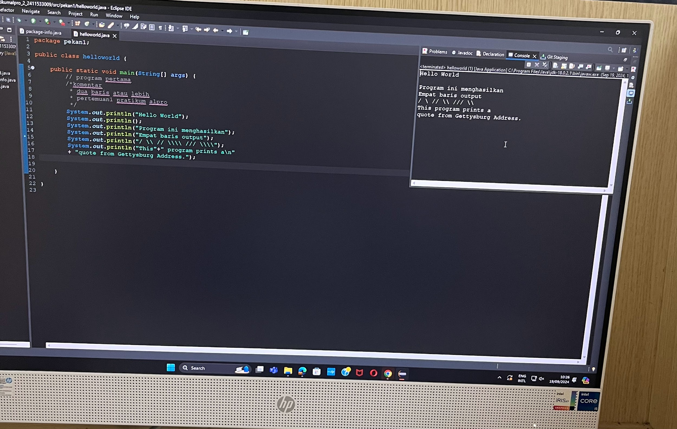

*Untuk membuat program kedua, klik kanan package yang sama pilih **new** lalu **class**, untuk pembuatan nama masih dengan ketentuan Uppercase tanpa spasi, centang “public static void main (string [] args)” dan mulai memasukkan syntax 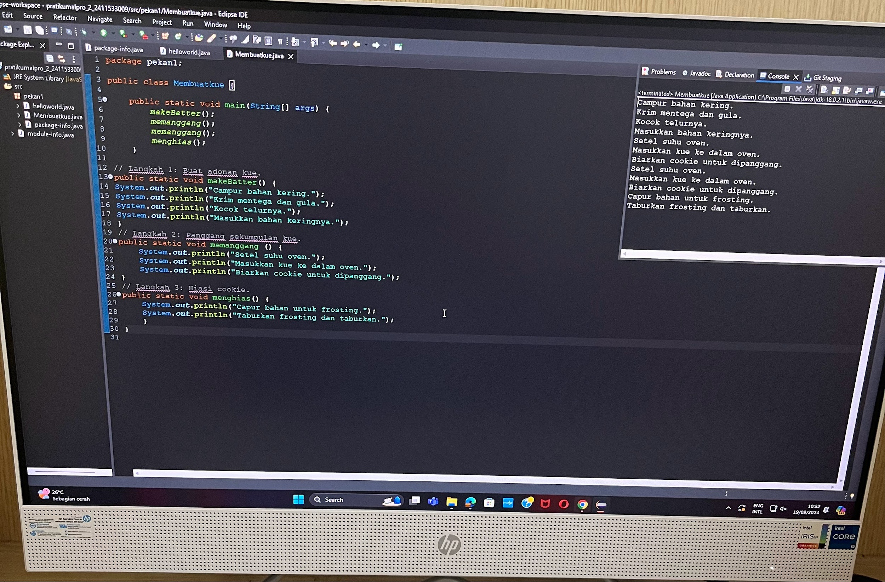

4. Menghubungkan Eclipse ke GitHub

1. Klik kanan di project yang sudah dibuat, pilih **Team>Commit.**
2. Block semua project lalu tekan tanda tambah untuk menyalin
3. Masukkan pesan commit untuk mendeskripsikan project yang sudah dibuat, misal “praktikum pekan 1” lalu klik **Commit**
4. Kembali ke awal lalu klik kanan kembali project, pilih team lalu pilih push branch master
5. Masukkan URL berdasarkan GitHub Repository di awal, bagian user diisi dengan username dan password diisi token lalu klik “Preview”. Setelah itu tekan **Push**
6. File project yang ada di Eclipse berhasil disalin di Repository GitHub.

E. Kesimpulan

Dari praktikum yang sudah dilakukan dapat disimpulkan bahwa pemrograman adalah proses yang penting dalam pengembangan perangkat lunak. Dalam konteks ini, bahasa pemrograman Java menawarkan berbagai fitur berorientasi objek yang memungkinkan pengembang untuk menulis kode yang lebih terstruktur dan efisien melalui Eclipse IDE. GitHub juga platform yang sangat penting karena fitur repository membantu untuk mendokumentasikan hasil kerja. Dengan menggunakan GitHub, programmer dapat menyimpan dan berbagi proyek perangkat lunak dengan lebih efektif, sekaligus memudahkan kontribusi dalam kerja sama tim jarak jauh.